Звіт Зв'язок зі Старшими Пластунками
П. сен Петруся Паславська
П. сен Зеня Олесницька

2025 рік був сповнений добрих новин від наших старших пластун, включаючи досягнення, заручини, весілля, які весь наш Курінь святкував разом з ними!
Однією з подій, зокрема, було весілля Наді Олесницької 14 лютого 2025 року в Техасі, де так багато спартанок, як молодих, так і старших, зібралися разом у колі, виконуючи наш весільний ритуал «де схода в Сименстві, де мур і тушина!»
Саме тут проявляється справжній зв'язок між спартанками.
Були й інші спроби взаємодії, спрямовані на допомогу з пробігом на 5 км у Вайлдвуд-Крест, але цього не сталося.
Ми справді зібралися для чудового фото на пляжі у Вайлдвуді та разом відсвяткували День Незалежності України в суботу, 23 серпня 2025 року.
Цього року STP знову організували турнір з волейболу на Союзівці, і деякі з нас були там, щоб підтримати їх.
Ми з нетерпінням чекаємо на вечір Відьминого Геловіну, вечір перед нашою щорічною Радою 2025 року, коли це ідеальний час для спілкування з нашими старшими пластунами – щоб зібратися разом та розділити незабутній час!
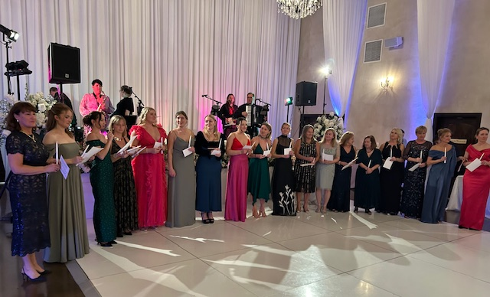

Zvit Zviazok with Starshymy Plastunkamy
P. sen Petrusia Paslawska
P. sen Zenia Olesnycka
The year 2025 was full of much good news from our starshi plastuny including achievements, engagements, weddings that our entire Kurin celebrated with them!
One event in particular was Nadia Olesnyckas wedding on February 14,2025 in Texas where so many Spartanky, both young and older were together in a circle performing our wedding ritual "de schoda v Symenstvi where mur i tushyna!"
This is where the true connection is shown among the Spartanky.
Other interactions were attempt at helping with the 5K run in Wildwood Crest but this did not happen.
We did gather for a lovely photo in Wildwood on the beach and together we celebrated Ukrainian Independance Day on Saturday, August 23, 2025.
STPs organized the Volleyball tournament at Soyuzivka again this year and some of us were there rooting them on.
We look forward to enjoying A Witchy Halloween night, the evening before our Annual Rada 2025 where it is a perfect time to socialize with our starshi plastuny - to gather and share a memorable time!

--
Petrusia Kotlar Paslawsky
Petrusia Kotlar DC
https://chamberscenterforwellbeing.org/chiropractic-medicine/#
www.thehealthyhive.com
petrusia@thehealthyhive.com
Linden Hill Farm and Apiary

